

La Città di Ferrara
è grata a
Alessia Maurelli

per aver conquistato la medaglia di bronzo ai Giochi Olimpici di Parigi nel concorso generale a squadre di ginnastica ritmica, portando l’Italia e Ferrara ai livelli più alti del mondo
Eleganza e disciplina premiano la Capitana e le Farfalle da sogno

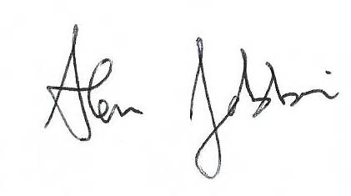
Ferrara, Olimpiadi 2024
Il Sindaco

